Výukový materiál zpracovaný v rámci projektu



**Registrační číslo projektu:** CZ.1.07/1.4.00/21.1174

**Škola – adresa:** Základní škola, Dobrá, okres Frýdek-Místek [www.zsdobra.cz](http://www.zsdobra.cz), [zsdobra@zsdobra.cz](mailto:zsdobra@zsdobra.cz)

**Šablona:** č. 9

**Ověření ve výuce (dne): 21. 11. 2011 Pořadové číslo hodiny: 11**

**Třída: 6. B Předmět: zeměpis**

|  |  |
| --- | --- |
| **Název:** | **Zeměpisná síť** |
| **Anotace:** | Pracovní list zaměřený na učivo týkající se zeměpisné sítě. V prvním úkolu žáci doplňují text s definicemi poledníků, rovnoběžek a celé zeměpisné sítě. Písmena žáci doplňují na volné čárky (1 čárka = 1 písmeno). Ve druhém úkolu žáci v obrázku globusu s částí zeměpisné sítě barevně vyznačují (třemi různými barvami) rovník, ostatní rovnoběžky a poledníky. Ve třetím úkolu žáci doplňují tabulku s vlastnostmi poledníků a rovnoběžek. V každém řádku udělají křížek ve sloupci „rovnoběžky“ nebo „poledníky“ podle toho, zda se jedná o vlastnost rovnoběžek či poledníků. Nelze v jednom řádku označit křížkem oba sloupce nebo neoznačit žádný sloupec. Ve čtvrtém úkolu žáci určují, na kterých polokoulích leží červené očíslované body. Dopisují zkratky světových stran k číslům na řádky vedle obrázku. Každý bod leží minimálně na dvou a maximálně čtyřech polokoulích zároveň. Řešení úkolů 1, 3 a 4 je uvedeno v závěru pracovního listu. |
| **Autor:** | Mgr. Lukáš Kubiena |
| **Jazyk:** | čeština |
| **Očekávaný výstup:** | Používá s porozuměním základní geografickou, topografickou a kartografickou terminologii. |
| **Speciální vzdělávací potřeby:** | žádné |
| **Klíčová slova:** | poledník, rovnoběžka, zeměpisná síť, globus, póly, polokoule, světové strany, rovník, Greenwich, doplňování, tabulka |
| **Rozvíjené klíčové kompetence:** | KP, KŘP |
| **Druh učebního materiálu:** | Pracovní list |
| **Druh interaktivity:** | aktivita |
| **Cílová skupina:** | žák |
| **Stupeň a typ vzdělávání:** | základní vzdělávání - druhý stupeň |
| **Ročník:** | 6. |
| **Celková velikost:** | 1490 kB |
| **Vazby na ostatní materiály:**  ***(Seznam dokumentace)*** | - |

1. **Doplň text, který vysvětluje, co je to „zeměpisná síť“.**

**R O V N O B Ě Ž K Y** J S O U M Y Š L E N É K _ _ Ž _ _ _ E

R O V N O B Ě Ž N É S R _ _  N _ _ _ M.

**P O L E D N Í K Y** J S O U M Y Š L E N É P _ _ _ K _ _ Ž _ _ _ E,

K T E R É S _ _ J _ _ Í O B A P _ _ Y.

S  _ _ S _ _ _  A P _ _ _ D _ _ _ Ů A R _ _ _ _ B _ _ _ K

T V O Ř Í **Z E M Ě P I S N O U S Í Ť**.

1. 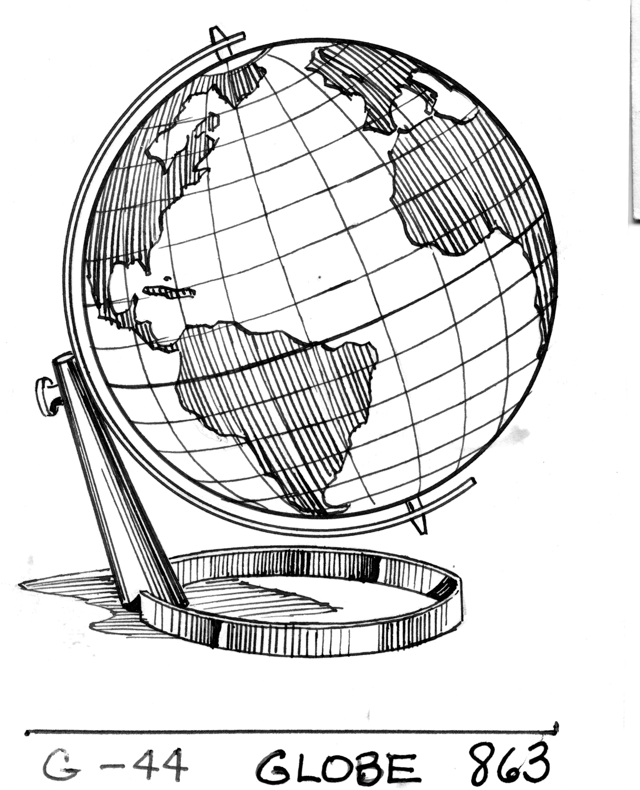**Vyznač v obrázku globusu rovník (červeně), další rovnoběžky (zeleně) a poledníky (modře)**

Obr. 1: Globus se zeměpisnou sítí

1. **Označ v tabulce křížkem, zda daná vlastnost platí pro poledníky nebo pro rovnoběžky.**

|  |  |  |
| --- | --- | --- |
| **V L A S T N O S T** | **poledníky** | **rovnoběžky** |
| polokružnice |  |  |
| spojují póly |  |  |
| různě dlouhé |  |  |
| hlavní = „Greenwich“ |  |  |
| kružnice |  |  |
| rozpětí 0° - 90° severně a jižně od rovníku |  |  |
| měří 0 – cca 40 000 km |  |  |
| stejně dlouhé |  |  |
| rovnoběžné s rovníkem |  |  |
| hlavní = rovník |  |  |
| všechny měří cca 20 000 km |  |  |
| rozpětí 0° - 180° západně a východně od Greenwiche |  |  |

1. 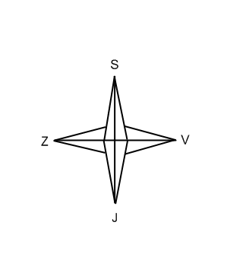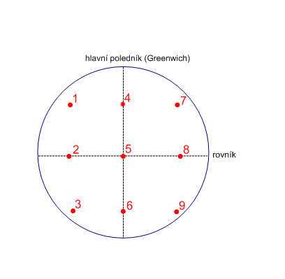**Napište k číslům (zkratkami světových stran), na kterých polokoulích leží body vyznačené v obrázku.**
2. __________
3. __________
4. __________
5. __________
6. __________
7. __________
8. __________
9. __________
10. __________

**ŘEŠENÍ:**

1. Rovnoběžky jsou myšlené kružnice rovnoběžné s rovníkem.

Poledníky jsou myšlené polokružnice, které spojují oba póly.

Soustava poledníků a rovnoběžek tvoří zeměpisnou síť.

III.

|  |  |  |
| --- | --- | --- |
| **V L A S T N O S T** | **poledníky** | **rovnoběžky** |
| polokružnice | x |  |
| spojují póly | x |  |
| různě dlouhé |  | x |
| hlavní = „Greenwich“ | x |  |
| kružnice |  | x |
| rozpětí 0° - 90° severně a jižně od rovníku |  | x |
| měří 0 – cca 40 000 km |  | x |
| stejně dlouhé | x |  |
| rovnoběžné s rovníkem |  | x |
| hlavní = rovník |  | x |
| všechny měří cca 20 000 km | x |  |
| rozpětí 0° - 180° západně a východně od Greenwiche | x |  |

IV. 1 – S, Z

2 – S, J, Z

3 – J, Z

4 – S, V, Z

5 – S, J, V, Z

6 – J, V, Z

7 – S, V

8 – S, J, V

9 – J, V

**Použité zdroje:**

Dostupné galerie programu SMART Notebook (ver. 10.7.144.0).

**Obr. 1**: [Pearson Scott Foresman](http://en.wikipedia.org/wiki/Pearson_Scott_Foresman). Wikimediacommons[online]. 2009 [cit. 2011-11-20]. File:Globe (PSF).png. Dostupné pod licencí Creative Commons Attribution-Share Alike 3.0 na WWW: <http://commons.wikimedia.org/wiki/File:Globe_(PSF).png>